АДМИНИСТРАЦИЯ КАМЫШЛОВСКОГО ГОРОДСКОГО ОКРУГА
П О С Т А Н О В Л Е Н И Е

от 11.04.2024 № 318

О проведении эстафеты на приз газеты «Камышловские известия»

на территории Камышловского городского округа

В соответствии с Единым планом спортивных на территории Камышловского городского округа на 2024 год, в целях развития массового спорта и пропаганды физической культуры в Камышловском городском округе, администрация Камышловского городского округа

ПОСТАНОВЛЯЕТ:
1. Комитету по образованию, культуре, спорту и делам молодежи администрации Камышловского городского округа провести на территории Камышловского городского округа эстафету на приз газеты «Камышловские известия».
2. Утвердить Положение о проведении эстафеты на приз газеты «Камышловские известия» (Приложение №1)
3. Рекомендовать:
1) Начальнику межмуниципального отдела Министерства внутренних дел России «Камышловский» Кириллову А.А., атаману Некоммерческой организации «Станичное казачье общество» «Камышловская» Кремлеву С.А.:
- обеспечить общественный порядок 01 мая 2024 года с 12:00 до 16:00;
ограничить движение частного и общественного транспорта автотранспорта 1 мая 2024 года:
- по улице Карла Маркса с 09:00 часов до 16:00 часов от пересечения с улицей Урицкого до пересечения с улицей Ленина;
- по улице Ленина от пересечения с улицей Комсомольская до пересечения с улицей Энгельса с 09:00 часов до 16:00 часов;
- по улице Маяковского от пересечения с улицей Карла Маркса до пересечения с улицей Свердлова с 09:00 часов до 16:00 часов;
- по улице Карла Маркса с 11:00 часов до 15:00 часов от пересечения с улицей Розы Люксембург до пересечения с улицей Урицкого;
- по улице Свердлова от пересечения с улицей Маяковского до пересечения с улицей Розы Люксембург с 11:00 часов до 15:00 часов;
- по улице Розы Люксембург от пересечения с улицей Свердлова до пересечения с улицей Карла Маркса с 11:00 часов до 15:00 часов;
- по улице Урицкого от пересечения с улицей Свердлова до пересечения с улицей Карла Маркса с 11:00 часов до 15:00 часов;
2) Начальнику межмуниципального отдела Министерства внутренних дел России «Камышловский» Кириллову А.А. обеспечить сопровождение участников легкоатлетической эстафеты на приз газеты «Камышловские известия» согласно маршруту.
3) Главному врачу государственного автономного учреждения здравоохранения Свердловской области «Камышловская центральная районная больница» Закачуриной И.В. обеспечить дежурство бригад скорой медицинской помощи, врачебно-сестринских бригад с 12:15 часов до 15:30 часов 1 мая 2024 года в местах проведения эстафеты на приз газеты «Камышловские известия».
4) руководителям предприятий, учреждений и индивидуальным предпринимателям организовать участие коллективов в эстафете на приз газеты «Камышловские известия» 1 мая 2024 года.
4. Председателю Комитета по образованию, культуре, спорту и делам молодежи администрации Камышловского городского округа Кузнецовой О.М.:
- обеспечить мероприятия звукоусиливающей аппаратурой 1 мая 2024 года с 11:30 до 16:00;
- обеспечить участие учащихся образовательных учреждений в легкоатлетической эстафете на приз газеты «Камышловские известия»;
- обеспечить бесперебойное электроснабжение 1 мая 2024 года при проведении эстафеты на приз газеты «Камышловские известия» на Городской площади.
5. Отделу жилищно-коммунального и городского хозяйства администрации Камышловского городского округа (Пьянкова Т.В.):
1) осуществлять контроль за содержанием территорий в местах проведения эстафеты на приз газеты «Камышловские известия» 1 мая 2024 года;
2) внести изменения в маршрут движения общественного транспорта во время проведения эстафеты на приз газеты «Камышловские известия» по улице Ленина 1 мая 2024 года.
6. Настоящее постановление опубликовать в газете «Камышловские известия» и разместить на официальном сайте администрации Камышловского городского округа.
7. Контроль за исполнением настоящего постановления возложить на заместителя главы Камышловского городского округа Соболеву А.А.

Глава
Камышловского городского округа А.В. Половников

Приложение 1
УТВЕРЖДЕНО
постановлением администрации Камышловского городского округа
от 11.04.2024 N 318

ПОЛОЖЕНИЕ
о проведении эстафеты на приз газеты «Камышловские известия»

1. Цель и задачи.
- Пропаганда физической культуры и спорта, здорового образа жизни.
- Выявление сильнейших команд.
2. Время и место проведения.
Эстафета проводится 1 мая 2024 года по улицам города Камышлова (маршрут указан в приложении № 2).
Регистрация заявленных команд с 09.00 до 11.00 часов на городской площади. Парад открытия эстафеты в 12.00 часов.
Начало соревнований в 12.30 часов.
3. Руководство подготовкой и проведением эстафеты.
Общее руководство подготовкой и проведением соревнований осуществляет организационный комитет непосредственное проведение возлагается на судейскую коллегию, главный судья соревнований – Черкасских А.Г., главный секретарь – Маркова Т.А.
4. Участники соревнований.
4.1.К участию в эстафете допускаются спортсмены, обучающиеся, работающие, проживающие на территории г.Камышлова и Камышловского района, а также выпускники образовательных организаций г.Камышлова и Камышловского района. Исключение 8 группа.
4.2. Категории и возрастные группы участников.
Семейные команды.
1 группа. Семейные команды – 3 человека: папа (дедушка, брат, дядя 25 лет и старше), мама (бабушка, сестра, тетя, 18 лет и старше, ребенок до 7 лет включительно.
2 группа. Семейные команды – 3 человека: папа (дедушка, брат, дядя 25 лет и старше), мама (бабушка, сестра, тетя, 18 лет и старше), ребенок 8-10 лет включительно.
Команды образовательных организаций основного образования и среднего профессионального образования.
3 группа. Команда одной образовательной организации - 5 мальчиков + 4 девочки 2012 г.р. и младше.
4 группа. Команда одной образовательной организации - 5 юношей + 4 девушки 2011 – 2010 г.р.
5 группа. Команда одной образовательной организации - 5 юношей + 4 девушки 2009 – 2008 г.р.
6 группа. Команда одной образовательной организации - 5 юношей + 4 девушки – 2007 – 2005 г.р.
Команды трудовых коллективов.
7 группа. Команды трудовых коллективов предприятий, организаций, учреждений, профессиональных союзов – 5 мужчин + 4 женщины не моложе 2005 года рождения!
Сборные команды.
8 группа. Сборные команды - 5 юношей + 4 девушки не моложе 2008 года рождения!
Пробег одним участником двух этапов и (или) в двух группах не допускается, исключение 1 группа (семейная команда). При соблюдении вышеперечисленных условий, количество команд, участвующих в эстафете не ограничено.
5. Награждение.
Команды, занявшие 1, 2, 3 места в каждой группе награждаются грамотами, медалями и кубками. Участники команд, занявшие 1 место, награждаются подпиской на газету «Камышловские известия». Победители 1 этапа награждаются специальным призом.
6. Порядок и сроки подачи заявок.
Команды предоставляют заявки заверяются врачом (от учреждений, организаций) или личные справка о допуске к соревнованиям из лечебного учреждения для лиц до 18 лет (обязательно!!!), лица старше 18 лет заполняют расписку об ответственности за свое здоровье.
Подача предварительных заявок по установленной форме: семейные команды - приложение№ 1, команды образовательных организаций – приложение №1-а, команды трудовых коллективов – приложение №1-б, сборные команды – приложение №1-в на участие в эстафете подаются на электронную почту: kamsportshkola@mail.ru или в отдел ГТО «СШ», ул. Маяковского, д.1 до 24 апреля 2024 года. Получение номеров осуществляется лично представителем команды в СШ (г.Камышлов, ул.Маяковского, 1, отдел ГТО «ДЮСШ») 26 апреля с 08.00 до 15.00 часов, обед с 12.00 до 13.00 часов. Внимание! Заявки в группах 3-7 в день старта не принимаются возможны только изменения в ранее поданные. Достоверность информации, представленной в заявке подтверждается при необходимости соответствующими документами. Заявку на участие в 8 группе можно подать в день соревнований.
Справки по телефону: (834375) 2-50-70.
Списки участников и запасных эстафеты, сформированные на основании заявок буду опубликованы 26 апреля 2024 года на официальном сайте СШ http://kamsport.uralschool.ru и официальной страничке ВК
7. Дополнительные условия.
Запасные участники, не указанные в коллективной заявке и не имеющие медицинский допуск к соревнованиям, не допускаются.
В случае выявления нарушений требований настоящего Положения, Правил соревнований по лёгкой атлетике результат команды аннулируется.
Подача протестов производится в письменном виде, подаётся Главному судье в течение 15 минут после объявления предварительных результатов забегов эстафеты.
Настоящее Положение является вызовом на соревнование!

Приложение № 1 к Положению
о проведении традиционной легкоатлетической эстафеты на приз газеты «Камышловские известия»

Заявка на участие в традиционной легкоатлетической эстафете на приз газеты «Камышловские известия» 1 мая 2024г.
от семьи _________________________________________

№ этапа | Фамилия, имя участника | Дата рождения | Адрес проживания
1
2
3

За жизнь и здоровье своего ребенка отвечаю лично ________________/________________
расшифровка Подпись

Приложение № 1а к Положению
о проведении традиционной легкоатлетической эстафеты на приз газеты «Камышловские известия»

Заявка на участие в традиционной легкоатлетической эстафете на приз газеты «Камышловские известия» 1 мая 2024 г.
от _________________________________________
(наименование образовательной организации)

№ этапа | Фамилия, имя участника | Дата рождения | Допуск врача
Возрастная группа_____________________________

Всего допущено _________________ человек
Врач _____________________________________(____________)
Представитель команды_____________________ (____________)
Руководитель образовательного учреждения___________________ (___________)М.П.

Приложение № 1б к Положению
о проведении традиционной легкоатлетической эстафеты на приз газеты «Камышловские известия»

Заявка на участие в традиционной легкоатлетической эстафете на приз газеты «Камышловские известия» 1 мая 2024г.
от ______________________________________________
(название организации)

№ этапа | Фамилия, имя участника | Дата рождения | Место работы (для профессиональных союзов) | Должность | За свою жизнь и здоровье отвечаю лично
Представитель команды ___________________ /______________
Руководитель организации_________________/_______________
М.П.

Приложение № 1в к Положению
о проведении традиционной легкоатлетической эстафеты на приз газеты «Камышловские известия»

Заявка на участие в традиционной легкоатлетической эстафете на приз газеты «Камышловские известия» 1 мая 2024 г.
от команды ______________________________________________
(название команды)

№ этапа | Фамилия, имя участника | Дата рождения | Место работы, учебы | ОУ (для выпускников) | Место проживания | За свою жизнь и здоровье отвечаю лично
Представитель команды ___________________ /______________

Примечание: в названии и в экипировке сборных команды не допускается использование фирменных полных и сокращенных наименований предприятий, организаций, учреждений, находящихся на территории г.Камышлова и Камышловского района.

Приложение № 2 к Положению
о проведении традиционной легкоатлетической эстафеты на приз газеты «Камышловские известия»

Маршрут эстафеты.
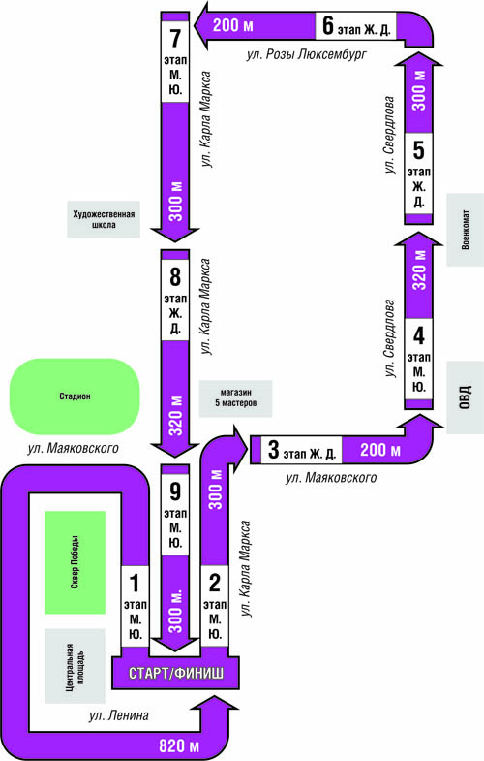

Маршрут эстафеты для семейных команд.

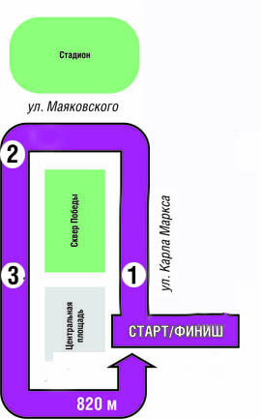

1 этап – «папа» - 420 метров
2 этап – «ребёнок» - 200 метров
3 этап – «мама» - 200 метров

